**Prázdninové malování**

Klubíčko Okrašlovacího spolku představuje výstavu dětských kreseb na téma:

**„Namaluj pohádku“.**

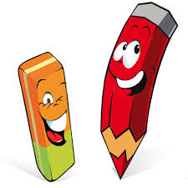

Slavnostní zahájení proběhne v sobotu 16. 9. 2017 v 16:00 v budově Zvoničky. Obrázky budou vyvěšeny do konce září.

**V roce 2017 vystavují:**

1. Barníková Nela – Ledové království
2. Bradáč Patrik – Abstrakce
3. Černohorský David – O Smolíčkovi
4. Daněk Eda - Abstrakce
5. Dolejš Kristián – Zahrada
6. Doškářová Amálka – O čertech
7. Dubina Jirka – O sluníčku
8. Fischerová Nella – Ledové království
9. HavelkováEliška– Princezna

10. Havelková Kačenka – Hotel u perníkové chaloupky

11. Hofmann Kuba – Perníková chaloupka

12. Hofmann Péťa – Blesk McQeen

13. HudečekFilip – Rumcajs

14. LytvynováSaša – Krteček

15. Marková Ronja – Čert

16. Opočenský Péťa - Abstrakce

17. Stefanová Mája – Princezna Růženka

18. Stoner Lily – Ledové království

19. Třasák Vlastík - Abstrakce

20. Vasylčuková Angelina – Zlatovláska

21. Vasylčuk Míša – O koblížkovi